POSTUP PRO OBJEDNÁNÍ KLUBOVÉHO OBLEČENÍ A DRESŮ

KLUBOVÉ OBLEČENÍ
Objednávky klubového oblečení probíhají každý měsíc. Přehled veškerého klubového oblečení včetně cen je přístupný na webu klubu. Vedoucí tříd vždy do konce měsíce předají paní Machové seznam požadovaného oblečení spolu se jmény dětí a dalšími specifiky (vlastní číslo, množství, aj.). Paní Machová pak zboží objednává hromadně
1x za měsíc pro celý klub.
Platba: Platba od vedoucích kategorií proběhne bez zbytečných odkladů do 10 dnů
po zaslání objednávky na email paní Machové. Úhrada může být hotovostní v kanceláři paní Šafnerové nebo převodem na účet č. 1122331101/5500, kdy
do poznámky uvedete „Klubové oblečení + třída“.

Reklamace: Případné reklamace si řeší každý individuálně dle pokynů na webu (vyplní si reklamační formulář a odešle zboží přes zásilkovnu).

DRESY individuálně
Zápasové dresy s vlastním číslem se dají objednat u paní Machové, cena za sadu dresů je stanovena na 1.600,-Kč (do ceny se započítává 2ks dresů, DPH, doprava)
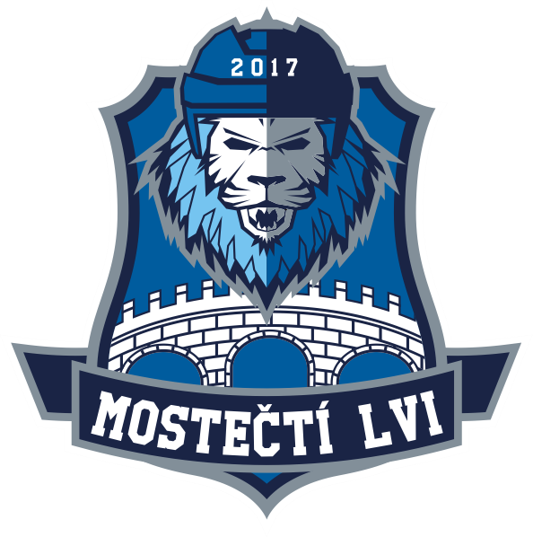
Platba: Se zasláním objednávky je zapotřebí učinit neprodleně platbu, která je možná v hotovosti v kanceláři paní Šafnerové nebo převodem na účet č. 1122331101/5500, kdy do poznámky uvedete „Dres + jméno + ročník dítěte“. Sada dresů se objedná
u výrobce, jakmile se platba připíše na účet klubu. Výrobce má maximálně 3 týdny
na výrobu a dodání dresů.

